О.Н. Кугуелова, учитель математики
МОУ «Лицей № 11 им. Т.И.
Александровой г. Йошкар-Ола»

Преобразование графиков тригонометрических функций
Урок математики проведен на республиканском семинаре для учителей математики 25.11.2010

Ц е л и у р о к а:
А) Закрепить полученное знание в ходе решения уравнений и неравенств;
Б) Развивать логическое мышление, учиться поставлять, сравнивать, делать выводы.
В) Воспитывать культуру математической речи, аккуратность в выполнении чертежей, умение слушать одноклассников.
З а д а ч и у р о к а:
А) повторить уравнения, преобразование графиков тригонометрических функций.
Б) Показать применение преобразования графиков тригонометрических функций при решении уравнений и неравенств.
В) Рассмотреть график гармонического колебания.
Т и п у р о к а:
Урок применения, закрепления полученных знаний, применение полученных навыков при решении уравнений и неравенств.
Т е х н о л о г и я у р о к а: построение учебного процесса на концептуальной основе с применением компьютерных технологий, формирование ключевых компетенций школьников по вопросу тригонометрические функции.
И с п о л ь з у е м ы е м е т о д ы: частично - исследовательский, проблемный с элементами групповой работы.
О б о р у д о в а н и е: карточка для устного счета, компьютер, карточка для индивидуальных заданий, интерактивная доска.

Ход урока
Повторение, устный счет
I. Фронтальный опрос:
Назовите область определения функции:
y = arcsin x; y = arccos x
D (arcsin; cos)
Найдите область значения функции:
y = arcsin x; y = arccos x
E ( arcsin ; arccos )
Назовите область определения функции:
y = arctg x; y = arcctg x
D (arcrg; arcctg)
Найдите область значения функции:
y = arctg x; y = arcctg x
E (arcrg; arcctg)

II. Устный счет:
1. Найти область определения функции:
y= 3sin (x${}^{2}$- $\frac{\text{Пх}}{4}$)
y = - 4cos (x${}^{2}$+ $\frac{\text{Пх}}{4}$)
2. Найдите область значения функции:
y = 4 – 0,5 cos($\frac{х}{2}$ + $\frac{П}{3}$)
y = 6 – 1,5sin ($\frac{х}{3}$ - $\frac{П}{4}$)
3. Найди хотя бы два нуля функции:
F(x) = 0.5sin$\frac{х}{2}$
F(x) = 2cos$\frac{х}{3}$
4. Рассмотрите в порядке возрастания:
sin1; sin3; sin$\frac{П}{5}$
Рассмотрите в порядке убывания:
cos1; cos5; cos$\frac{П}{5}$
5. Дана функция: y = 2cos ($\frac{х}{3}$ + $\frac{П}{4}$). Найти расстояние между соседними точками минимума этой функции и указать ее наименьший положительный период.

III. Проверить домашнее задание.

IV. Углубление знаний. Разобрать и построить графики функций:

а) y = arccos (cos x)
б) y = arcsin (sin x)
В) y = arctg (tg x)

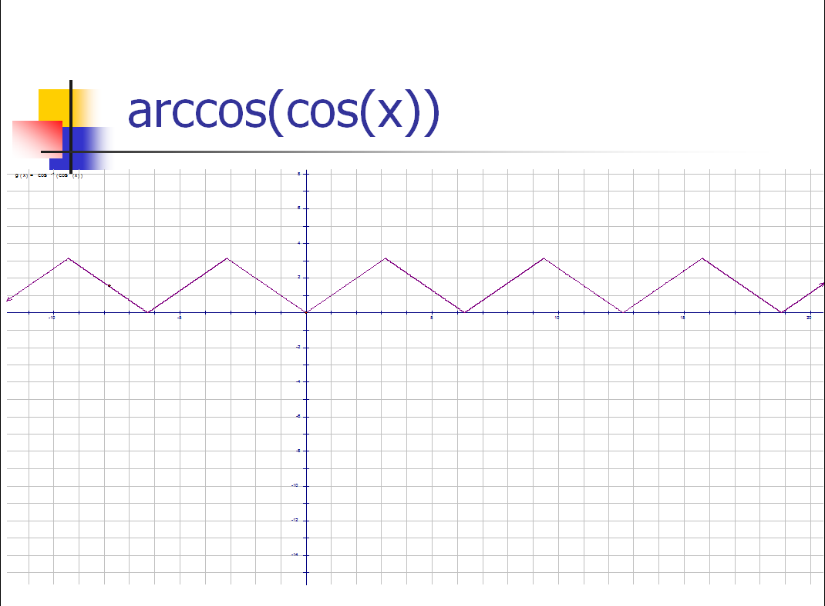
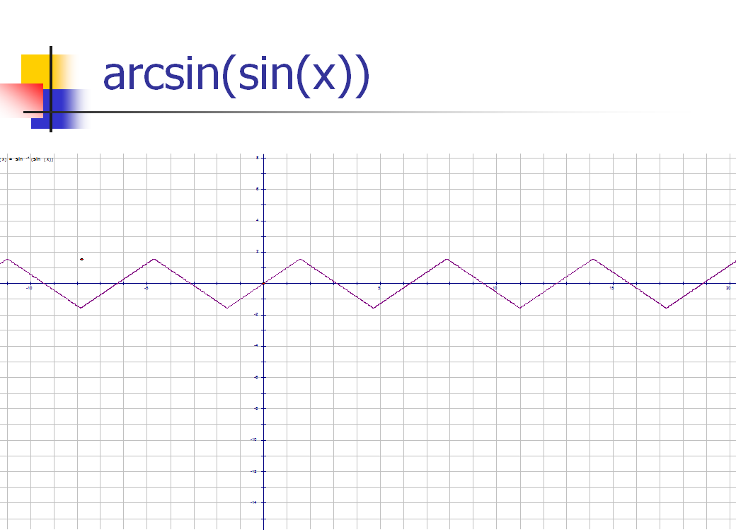

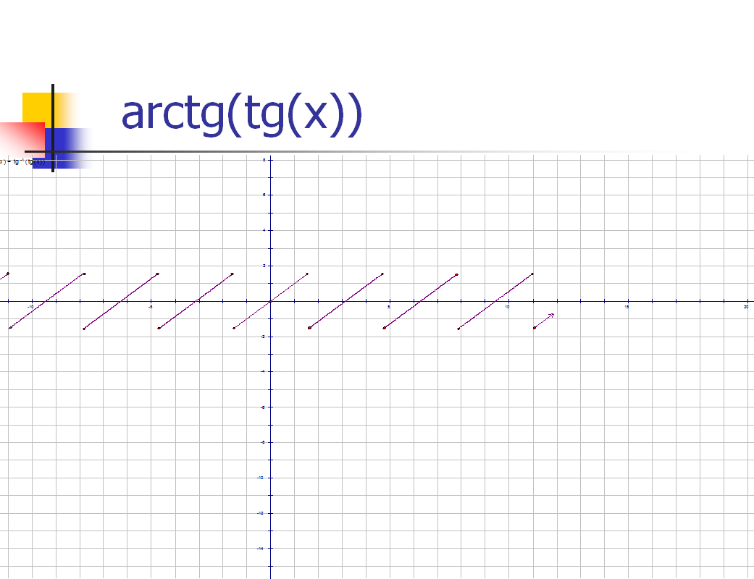
V. Применение полученных знаний при решении уравнений и неравентсв
Решите уравнение:
А) arccos x = arctg x
Б) arccos x = arcsin x

Решение:
А) arccos x = arctg x
Уравнение имеет единственны корень при х $∈$(0; 1). Функция на интервале монотонна, значит уравнение arccos x = arctg x равносильно уравнению tg(arccos x) = tg(arctg x), а так как tg(arccos) = $\frac{\text{sin}(\text{arccos}x)}{\text{cos}(\text{arccos}x)}$= $\frac{\sqrt{1−x^{2}}}{x}$, а так как tg(arctg x) = x, то имеем уравнение $\frac{\sqrt{1−x^{2}}}{x}$ = х;
$\sqrt{1−x^{2}}$ = х${}^{2}$; х${}^{4}$ = 1 - х${}^{2}$; x${}^{4}$ + x${}^{2}$ - 1 = 0
Значит х${}^{2}$= $\frac{−1±\sqrt{5}}{2}$, а так как рассматриваем решение на (0, 1), то берем только положительные значения. Следовательно х = $\sqrt{\frac{\sqrt{5}−1}{2}}$0, 78
Б) arccos x = arcsin x
Так как на [-1; 1] arccos убывает, а arcsin возрастает, то уравнение имеет не более одного корня. Не трудно заметить, что х = $\frac{\sqrt{2}}{2}$ - корень уравнения.

VI. Самостоятельная работа
Вариант 1
- № 21.62 (а)
- № 21.61 (в)

Вариант 2
1) № 21.62 (в)
2) № 21.61 (г)

VII. Проверка самостоятельной работы.
VIII. Домашнее задание.
Uztest по теме: Обратные тригонометрические функции.

